بسم الله الرحمن الرحيم

الخبز الإيطالي

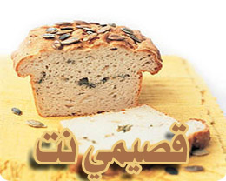

المقادير:

ـ 450 جراماّ دقيق أبيض ـ ملعقتا سكر ـ ملعقة ملح. ـ ملعقتا خميرة. ـ بيضتان ـ 300 ملليلتر من حليب الصويا ـ ملعقة خل ـ 4 ملاعق زيت زيتون ـ ملعقة حبق طري مفروم ـ ملعقة من بذور دوار الشمس.

طريقة التحضير:

1 ـ اخلطي الدقيق مع السكر والملح والخميرة في الخلاط الكهربائي، ثم أضيفي الحليب والبيض وملعقتين من الماء الساخن والخل والزيت، ثم أعيدي خلط المقادير من جديد حتى تحصلي على عجين متجانس 2 ـ ضعي نصف العجين في صينية فرن مستطيلة، ثم غطيها بالحبق. ضعي فوقها بقية العجين، ثم اتركيه في ماء دافئ حتى يتضاعف حجمه 3 ـ امسحي الوجه بقليل من الماء المملح، ثم رشيه ببذور دوار الشمس واخبزيه في الفرن بدرجة حرارة 220 مئوية لمدة 20 دقيقة.
ملاحظة:
نسبة السعرات الحرارية: 116 سعرة حرارية.
نسبة الدهنيات: 9 جرامات.

عوافي عليكم

